Поступить в высшее заведение без очереди на бакалавра и специалиста в рамках квоты могут:
- инвалиды детства;
- инвалиды I и II группы;
- дети-инвалиды;
- лица, получившие инвалидность в период военной службы.
Законодательный акт предусматривает выделение квоты, при этом заключение МСЭ не нужно.
На законодательном уровне за детьми-инвалидами закреплено право на получение образования. Под действия данного закона попадают все субъекты РФ.



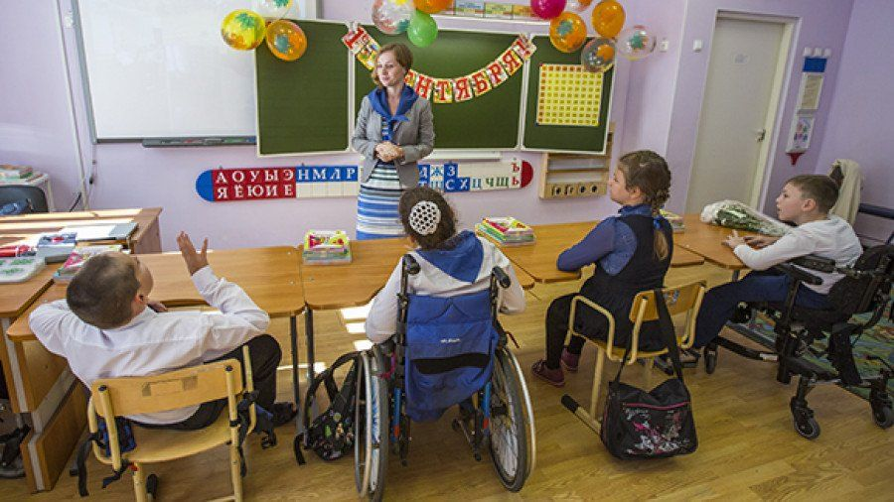

Государственное автономное учреждение Саратовской области
«Марксовский реабилитационный центр для детей и подростков с ограниченными возможностями»
Образование детей – инвалидов



Подготовила: специалист по социальной работе Ефремова О.В.

Возможность получения образования детям-инвалидам в 2021году
Образование для детей-инвалидов организуется в нескольких формах. Выбор предоставляется родителям несовершеннолетних. В частности, виды получения учебных услуг таковы:

- Путем посещения общеобразовательных учреждений, если таковое по силам ребенку;
- Дистанционно;
- В домашних условиях, если ребенок не в состоянии посещать школу.
С целью социализации ребят младшего возраста в образовательных программах применяются такие принципы:
-Интеграции. Предполагается, что ученик необязательно должен посещать занятия со сверстниками. Его зачисляют в класс, подходящий ему по нагрузке и форме подачи материала.
-Инклюзии. Имеется в виду перепланировка помещений с целью удовлетворения потребностей всех учеников.

Условия развития дистанционного образования детей – инвалидов
В 2021г. Министерство образования продолжает вносить изменения, которые призваны улучшить образование детей-инвалидов, осуществляемого дистанционно.
В России планируется поэтапное формирование условия для обучения инвалидов дистанционно.
Основной целью такого обучения является наличие условий для формирования качественного обучения ребенка-инвалида, учитывая его увлечения и предпочтения, с применением интернета.
Обучаться дистанционно можно:
1.Дома
2.Дистанционно

На дому
Когда ребенок-инвалид не может на постоянной основе посещать школу, то он может учиться дома. Принять такое решение могут компетентные органы местной власти.
Для этого родителям требуется представить ряд документов:
- Заявление на необходимость проходить обучение ребенком дома;
- Заключение МСЭ о необходимости ребенку-инвалиду учиться на дому из-за состояния его здоровья.
Родителям необходимо заключить договор с администрацией школы или с органом исполнительной власти, которые осуществляют работу в области образования.
Следует знать, что соглашение на обучение в домашних условиях составляется в определенной форме, которая утверждена законодателем.
Если ребенок обучается дома с применением дистанционных средств, то ему на период обучения должны предоставляться средства связи и компьютер за счет бюджета населенного пункта, где проживает ребенок.

Дистанционное
Различают несколько видов дистанционного обучения:
- веб и чат-занятия;
- телеприсутствие;
- телеконференции;
- использование сети Интернет.

При обучении в дистанционном режиме можно:
- проходить обучение в общеобразовательном учреждении, независимо от материальных условий семьи инвалида и от места его проживания;
- слушать лекции в удобном для себя месте, заниматься по расписанию, согласованному с родителями школьника, применяя специализированное компьютерное оборудование;
- получать дополнительное образование;
- использовать и получать навыки коллективной работы;
- пройти подготовку к поступлению в ВУЗ;
- осуществить развитие творческих способностей школьника;
- принять участие в исследовательской работе;
- получить возможность консультироваться с профильными врачами (психологом, логопедом, дефектологом и т.д.).
Дистанционное обучение позволяет детям-инвалидам получить реабилитацию и коррекцию развития, достичь полной интеграции среди своих сверстников.

